Боранбаев Г.К.
КГУ «Мамлютская санаторная
средняя школа – интернат»
Северо-Казахстанская область
Мамлютский район
г.Мамлютка
Урок мужества «С чего начинается патриотизм?»
Цель: выявить отношение молодежи к проблемам патриотизма и помочь стать позитивными творцами, определить роль патриотизма в жизни современного общества.
^{Задачи:}
1. Формирование патриотических чувств и сознания школьников на основе исторических ценностей.
2. Воспитание личности гражданина - патриота Родины.
^{Ход урока}
Воспитатель: На сегодняшней встрече нам с вами предстоит обсудить один из важных, на мой взгляд, вопросов.
^{Упражнение “Салфетка”.}
Инструкция: На ваших столах лежат бумажные салфетки. Возьмите, пожалуйста, по одной и сверните её пополам любым способом. Оторвите с любого края уголок. Сверните её ещё раз пополам и опять оторвите кусочек с любого уголка. Сверните в третий раз пополам и снова оторвите. А теперь разверните и продемонстрируйте то, что у вас получилось.
Воспитатель: вряд ли найдётся пара салфеток, на которых повторяется рисунок. Как вы думаете, почему наши узоры получились такие разные? Каждый человек уникален, он обладает только ему присущими качествами. Но несмотря на то, что мы такие разные, многое нас объединяет. Как вы считаете, что может объединять нас с вами?
Да, все мы – жители замечательной, богатой страны, у которой удивительно красивое имя-Казахстан! Много чудесных стран на Земле, везде живут люди, но Казахстан – единственная, необыкновенная страна, потому что она наша Родина.
Это слово нельзя объяснить словами, это можно только чувствовать. Родина для нас всё.
- Дети, а с чего для вас начинается Родина?
Родина! Это и наш с вами город, и наша школа с тишиной уроков и шумом перемен.
-Каждый любит то место, где родился и вырос, не забудет дом матери, игры детства. Так начинается любовь к родной стране. Но только начинается. Когда человек становится старше, он Родиной считает не село и не город, а всю страну. Тех, кто по – настоящему любит свою землю, украшает её своим трудом, готов отдать ей все силы и способности, а если потребуется и жизнь, называют патриотами. Правильно, мы с вами будем сегодня говорить о патриотизме.
Воспитатель: в последнее время все чаще мы можем услышать слова «Родина», «ПАТРИОТ», «подвиг», «служение» … А как вы, сегодняшние школьники, понимаете, кто такой патриот?
В чем каждый из вас видит свое патриотическое служение Родине?
Так давайте разберёмся, что есть патриот, патриотизм?
Работа со словарями В Словаре Ожегова и Даля понятию «патриот» даны такие толкования:
“Патриот — тот, кто любит свое отечество, предан своему народу, готов на жертвы и подвиги во имя интересов своей Родины”.
^{(Словарь В. И.Даля)}
“Патриот – человек, одушевлённый патриотизмом, или человек, преданный интересам какого-нибудь дела, горячо любящий что-нибудь”.
^{(Словарь С.И.Ожегова)}
Патриотизм – нравственный и политический принцип, социальное чувство, содержание которого является любовь к Отечеству, преданность ему, гордость за его прошлое и настоящее, стремление защищать интересы Родины. (Философский словарь). Какого человека мы можем назвать патриотом? Составим ассоциативный ряд «Патриот, кто он?»
1. Каждый, кто любит то место, где родился и вырос
2. Тот, кто любит и не забывает свою мать, свой дом
3. Кто с гордостью осознаёт, что нет на Земле страны лучше нашей.
4. Сказочно богата природа Казахстана. Тот, кто не только любит, но и охраняет природу.
5. Готов стать на защиту Отечества
6. Отстаивает престиж свой страны
7. Знает государственную символику
8. Готов отдать своей родине все силы и способности
9. Патриот тот, кто украшает Родину своим трудом
10. Строит своё будущее, связывая его только со своим отечеством
^{11. Знает свой родной язык}
12. Знает историю своей страны, гордится своими предками.
Ученик 1. Мы с вами пришли к выводу, что настоящий патриотизм не в выпячивании себя как патриота, это не пустые слова о любви к Родине, а способность делать важное и нужное для отчизны, ее процветания, даже тогда, когда этого не видят и за это не награждают. Патриотизм – это бескорыстное служение Отечеству.
Примеров бескорыстного служения Родине история знает немало.
Вывод: Во все времена люди опирались на опыт своих предшественников, без исторического прошлого невозможно ни настоящее, ни будущее.
Людям, которым не безразлична судьба страны, народа, не стоит забывать свою историю, стыдиться ее, как не стоит забывать и стыдиться своих родителей.
Поэтому быть патриотом не так уж сложно, настоящая любовь не только выражается словом, сколько подкрепляется конкретными делами. Патриотами не рождаются, ими становятся. Так что – всё в наших руках! Кто если не вы!
1.Быть настоящим гражданином и патриотом своей страны – это значит любить и гордиться своей Родиной, уважать и соблюдать законы государства, выполнять свои обязанности, быть активным в общественной жизни, беречь и умножать богатства родного края.
2. Каждый гражданин Казахстана должен знать историю своей Родины, её символику, её традиции.
Игра со зрителями «Моя Родина- Казахстан».
1. Столица Казахстана. (Нур -султан))
2. На месте этого поселения построен город Алматы. (Верный)
3. Это горючее полезное ископаемое добывают на полуострове Мангыстау. (Газ)
4. Герой многих казахских сказок. (Ер-Тостик)
5. Известный казахский поэт, именем которого названа одна из улиц Караганды. (Жамбыл Жабаев)
6. Одно из озёр Казахстана. (Зайсан)
^{7. Крупнейшая река. (Иртыш)}
^{8. Зимнее пастбище. (Кыстау)}
9. Средство передвижения кочевников. (Лошадь)
10. Подвиги этих казахских девушек, совершённые ими в годы ВОВ, навсегда останутся в памяти народа. (А.Молдагулова, М.Маметова)
^{11. Стадо овец. (Отара)}
12. Жаркие и засушливые области в южной части Казахстана с редкой и скудной растительностью. (Пустыня)
13. Одна из рек, впадающая в Аральское море. (Сырдарья)
14. Великий завоеватель, проходивший и по землям Казахстана. (Чингиз хан)
15. Отверстие в верхней части юрты. (Шанырак)
Воспитатель: Если вы хорошо учитесь, помогаете своей школе, родителям, помогаете ветеранам, участвуете в различных акциях, то вы, конечно, пока юный, но истинный патриот. Участие в добрых делах – это тоже проявление патриотизма.
Попробуйте составить портрет «гражданина-патриота Казахстана» (ученики заполняют рабочий лист)
Составление портрета «Гражданина-патриота Казахстана »
^{Продолжите предложения}
^{Патриот – человек, который}
любит_____________________________________________________________
хранит___________________________________________________________
уважает__________________________________________________________
переживает________________________________________________________
гордится_________________________________________________________
помогает___________________________________________________
Какого человека мы можем назвать патриотом сегодня?
Рефлексия: О чём говорили на уроке мужества ?
Дорогие ребята! Вам строить новую страну Казахстан преумножать ее славу и богатства. Будьте достойны нашей великой страны, ее многовековой истории и подвигов знаменитых предков. Неслучайно в качестве эпиграфа к нашему разговору я привожу слова писателя и народного героя Казахстана Бауыржана Момышулы «Любовь к Родине начинается с любви к своим родителям, братьям и сестрам, своему аулу, городу, где родился и вырос, к своей нации». Растите хорошими людьми, достойными гражданами Казахстана ! Я хочу, чтобы этот урок мужества побудил вас к активным действиям во благо школы, поселка, людей, живущих с вами рядом. Благодарю за участие, за вашу активность.

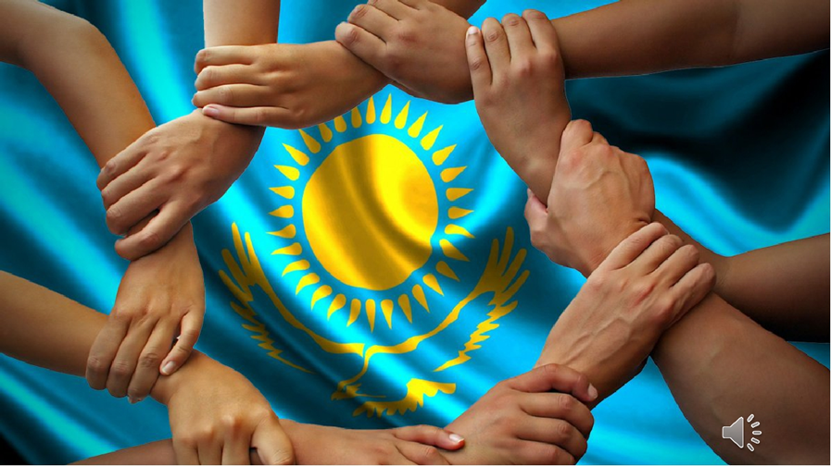

Подготовила: Турсунова А.С.

